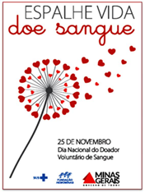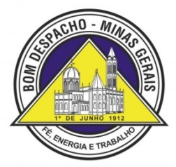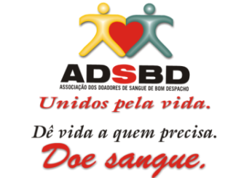

Parcerias E

|  |
| --- |
|  |

**SEMANA NACIONAL DO DOADOR VOLUNTÁRIO DE *SANGUE* – 2015**

A Equipe do PACE-BD - Posto Avançado de Coletas Externas e a Diretoria da ADSBD – Associação dos Doadores de Sangue de Bom Despacho, tem a honra de convidar-lhe (s) a participar das comemorações da Semana Nacional do Doador Voluntário de Sangue – 2015, conforme programação a seguir:

**Dia: 22/11 – Domingo: - Missa em Ação de Graças**

**Horário:** 18:00 horas

**Local:** Igreja Santa Efigênia

**Endereço:** Rua Gustavo Capanema, S/N, Vila Militar – Bom Despacho

**Dia: 23/11 - 2ª feira – Entrega de Carteirinhas de Sócio Doador de Sangue,** da ADSBD (Doadores que completaram 05 doações em 2015), **e Certificado de Generosidade** (Doadores que completaram 10 doações em 2015)

**Horário:** 08:00 às 17:00 horas

**Local:** ADSBD

**Endereço:** Praça Olegário Maciel, 831 – Centro – Bom Despacho

**Dia: 24/11 - 3ª feira** – **“Compartilhando Solidariedade”** (Palhaçinhos Alegria e Anemia)

**Horário:** 09:30’ às 11:00 horas

**Local:** Escola Municipal Luís Machado Filho

**Endereço:** Rua Luís Machado,100, Centro - **Serra da Saudade – MG**

**Dia: 25/11 – 4ª feira – Passeio da Solidariedade** (Carreata)

**Horário:** 17:30’ horas – Saída da ADSBD

**Itinerário:** Vários Bairros da Cidade

**Dia: 26/11 – 5ª feira** –**“Seja um Doador Voluntário de Sangue”** (Panfletagem)

**Horário:** 08:00 às 17:00 horas

**Local:** Terminal Rodoviário de Bom Despacho

**Endereço:** Praça Olegário Maciel,S/N – Centro – Bom Despacho

**Dia: 27/11 – 6ª feira – Atividade do Projeto Doador do Futuro/ Futuro Doador “Educando e Conscientizando para Doação Voluntária de Sangue”**

**Horário:** 09:30’ horas

**Local:** E.E Irmã Maria de 1º Grau

**Endereço:** Praça José Alves Machado Filho, 44 – São Vicente – Bom Despacho

**“Doar sangue é gesto inigualável de partilhar a vida!”**